# 

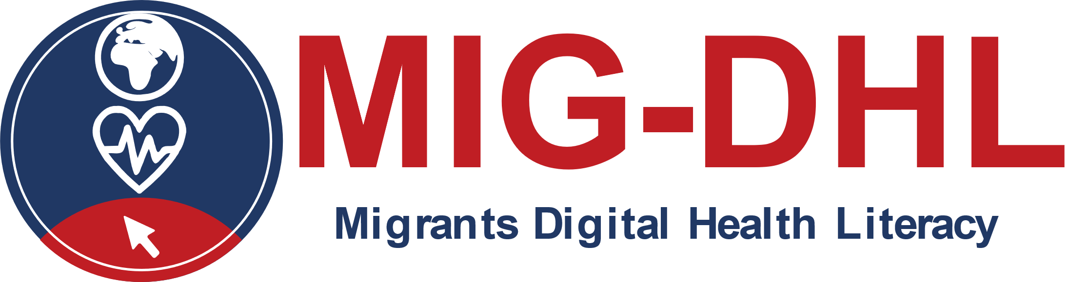

**Εγχειρίδιο**

**Θεματική Ενότητα 3**Υπηρεσίες Υγειονομικής Περίθαλψης

**Συγγραφείς:**Σοφία Τζιρίτα, Prolepsis; Νικόλ Παπαευγενίου, Prolepsis; Πάνια Καρνάκη, Prolepsis

|  |  |  |  |  |  |  |  |
| --- | --- | --- | --- | --- | --- | --- | --- |
|  | |  |  | |  |  | |
|  |  | | |  | | |

Η υποστήριξη της Ευρωπαϊκής Επιτροπής για την παραγωγή της παρούσας έκδοσης, δεν συνιστά αποδοχή του περιεχομένου, το οποίο αντανακλά τις απόψεις μόνον των δημιουργών, και η Ευρωπαϊκή Επιτροπή δεν φέρει ουδεμία ευθύνη για οποιαδήποτε χρήση των πληροφοριών που εμπεριέχονται σε αυτό. Αριθμός προγράμματος: 2020-1-DE02-KA204-007679.

Αυτό το εγχειρίδιο για την θεματική ενότητα 3 αποτελεί μέρος του προγράμματος MIG-DHL το οποίο αποτελείται από 6 εκπαιδευτικές θεματικές ενότητες στο σύνολο, οι οποίες έχουν αναπτυχθεί στα πλαίσια της Στρατηγικής Σύμπραξης Erasmus+ **MIG-DHL- Migrants Digital Health Literacy.**

Τα περιεχόμενα του εκπαιδευτικού προγράμματος:

|  |
| --- |
| **Το πρόγραμμα MIG-DHL** |
| Θεματική 1: Τι είναι ο ψηφιακός αλφαβητισμός για την υγεία και ποια η σημασία του; |
| Θεματική 2: Κύρια προβλήματα υγείας κατά την άφιξη σε μια νέα χώρα |
| **Θεματική 3: Υπηρεσίες Υγειονομικής Περίθαλψης** |
| Θεματική 4: Γίνομαι ψηφιακά εγγράμματος |
| Θεματική 5: Πλοήγηση στο Εθνικό Σύστημα Υγείας μέσω του Διαδικτύου |
| Θεματική 6: Δραστηριότητα στο ψηφιακό περιβάλλον υγείας |

Μπορείτε να βρείτε περισσότερες πληροφορίες στο: <https://mig-dhl.eu/>

**Δήλωση περί πνευματικών δικαιωμάτων:**

**Εικόνα που περιέχει κείμενο, clipart

Περιγραφή που δημιουργήθηκε αυτόματα**

Το έργο αυτό έχει αδειοδοτηθεί από την Creative Commons Attribution-NonCommercial-ShareAlike 4.0 Διεθνή Άδεια. Είστε ελεύθεροι να:

* διαμοιραστείτε — αντιγράψετε και αναδιανέμετε το υλικό σε κάθε μέσο ή μορφή
* τροποποιήσετε — διασκευάσετε, τροποποιήσετε και δημιουργήσετε παράγωγα του υλικού

υπό τους παρακάτω όρους:

* Αναφορά στον αρχικό δημιουργό - Σε αυτή την περίπτωση οποιοσδήποτε επιθυμεί να αναπαράγει ή να τροποποιήσει το εν λόγω έργο οφείλει να πραγματοποιήσει αναφορά στον αρχικό δημιουργό
* Απαγόρευση εμπορικής χρήσης του έργου- Σε αυτή την περίπτωση η χρήση του έργου με εμπορικό σκοπό απαγορεύεται.
* Διανομή του παράγωγου έργου με τους όρους της αρχικής άδειας- Σε αυτή την περίπτωση επιτρέπεται η δημιουργία παραγώγων υπό τον όρο η οποιαδήποτε χρήση του έργου να πραγματοποιείται με τον ίδιο τρόπο, δηλαδή με την εφαρμογή της συγκεκριμένης άδειας.

**Περιεχόμενα**

Εισαγωγή 1

1. Οργανισμός Εθνικού Συστήματος Υγείας στην Ελλάδα 2

1.1 Εθνική Ασφάλιση Υγείας 2

1.2 Πρόσβαση στο Σύστημα Υγείας 5

2. Υγειονομική περίθαλψη μεταναστών στην Ελλάδα 5

Βιβλιογραφικές αναφορές 7

# Εισαγωγή

Το παρακάτω εγχειρίδιο έχει αναπτυχθεί στο πλαίσιο του IO2 του προγράμματος MIG-DHL. Αυτό το εγχειρίδιο καλύπτει τις έξι ενότητες που αναπτύχθηκαν κατά τη διάρκεια του προγράμματος MIG-DHL:

1. Τι είναι ο ψηφιακός αλφαβητισμός για την υγεία και ποια η σημασία του;
2. Κύρια προβλήματα υγείας κατά την άφιξη σε μία νέα χώρα
3. **Υπηρεσίες Υγειονομικής Περίθαλψης**
4. Γίνομαι ψηφιακά εγγράμματος
5. Πλοήγηση στο Εθνικό Σύστημα Υγείας μέσω του Διαδικτύου
6. Δραστηριότητα στο ψηφιακό περιβάλλον υγείας

Το εγχειρίδιο απευθύνεται ειδικά σε εκπαιδευτές και επαγγελματίες υποστήριξης (κοινωνικούς λειτουργούς, επαγγελματίες στο τομέα της υγείας κ.λ.π). Το εγχειρίδιο αποσκοπεί στη παροχή βαθύτερης κατανόησης σχετικά με τα θέματα που συζητούνται στις εκπαιδευτικές συνεδρίες, ώστε το περιεχόμενο του εκπαιδευτικού υλικού να γίνει πιο σαφές για τον εκπαιδευτή. Το εγχειρίδιο βοηθάει επίσης τους εκπαιδευτές να είναι πιο προετοιμασμένοι για να απαντήσουν σε ερωτήσεις καθώς το περιεχόμενό του είναι πιο λεπτομερές από τις πληροφορίες του εκπαιδευτικού υλικού. Επομένως, αυτό το εγχειρίδιο παρέχει πιο λεπτομερείς γνώσεις και συνδέσμους με πρόσθετους πόρους που σχετίζονται με το περιεχόμενο -κυρίως για τους εκπαιδευτές, αλλά και για άλλα άτομα που θα ήθελαν να μάθουν περισσότερα για τα θέματα που καλύπτονται στην εκπαίδευση που παρέχει το συγκεκριμένο πρόγραμμα.

Η δομή του εγχειριδίου συμβαδίζει με τη δομή του εκπαιδευτικού προγράμματος. Κάθε ενότητα καλύπτεται σε ένα κεφάλαιο περίπου 6 έως 8 σελίδων.

Το συγκεκριμένο εγχειρίδιο περιέχει πληροφορίες σχετικά με την Ενότητα 3 «Υπηρεσίες Υγειονομικής Περίθαλψης» που καλύπτουν τις απαραίτητες θεωρητικές πληροφορίες για την υποστήριξη του περιεχομένου και των δραστηριοτήτων του DPTA_3.

# Οργανισμός Εθνικού Συστήματος Υγείας στην Ελλάδα

Το Εθνικό Σύστημα Υγείας στην Ελλάδα χαρακτηρίζεται ως ένα μικτό σύστημα παροχής υπηρεσιών υγειονομικής περίθαλψης μέσω ενός δικτύου δημόσιων παρόχων και συμβεβλημένων ιδιωτικών παρόχων υγειονομικής περίθαλψης για πρωτοβάθμια, νοσοκομειακή και κινητή φροντίδα. Οι υπηρεσίες δημόσιας υγειονομικής περίθαλψης παρέχονται δωρεάν ή με χαμηλό κόστος, σε κατοίκους που συνεισφέρουν οικονομικά στο σύστημα κοινωνικής ασφάλισης. Μετά το 2011, η κάλυψη της υγειονομικής περίθαλψης του γενικού πληθυσμού αναλήφθηκε από έναν μόνο φορέα και συγκεκριμένα τον Εθνικό Οργανισμό Παροχής Υπηρεσιών Υγείας (ΕΟΠΥΥ) που καλύπτει τους ασφαλισμένους (εργαζόμενους και συνταξιούχους) και τα εξαρτώμενα μέλη της οικογένειάς τους. Το δημόσιο σύστημα υγείας που παρέχεται μέσω των υπηρεσιών του ΕΟΠΥΥ περιλαμβάνει:

* Εθνικά Νοσοκομεία (Εθνικό Σύστημα Υγείας- ΕΣΥ)
* Κέντρα Υγείας ΕΣΥ
* Τοπικές Μονάδες Υγείας
* Ελεύθερους επαγγελματίες ιατρούς συμβεβλημένους με τον ΕΟΠΠΥ

Οι ιδιωτικές υπηρεσίες υγειονομικής περίθαλψης περιλαμβάνουν ελεύθερους επαγγελματίες γιατρούς, κλινικές και διαγνωστικά κέντρα.

Από το 2014, την ευθύνη για την παροχή δημόσιας πρωτοβάθμιας/περιπατητικής φροντίδας έχουν τα Εθνικά Δίκτυα Πρωτοβάθμιας Φροντίδας Υγείας (ΠΕΔΥ) που συντονίζονται από τις Περιφερειακές Υγειονομικές Αρχές (ΥΠΕ). Συνολικά, την ευθύνη του Εθνικού Συστήματος Υγείας έχει το Ελληνικό Υπουργείο Υγείας, το οποίο είναι υπεύθυνο για τη διασφάλιση των γενικών στόχων και θεμελιωδών αρχών του ΕΣΥ, όπως η ελεύθερη και δίκαιη πρόσβαση σε ποιοτικές υπηρεσίες υγείας για όλους τους πολίτες.

## 1.1 Εθνική Ασφάλιση Υγείας

Γενικά, η επιλογή του ασθενούς αναφέρεται στην επιλογή του ασφαλιστή, στην επιλογή του παρόχου και στην επιλογή της θεραπείας. Στην Ελλάδα, τα άτομα δεν έχουν επιλογή ασφαλιστή καθώς η κοινωνική ασφάλιση υγείας είναι υποχρεωτική για όλο τον απασχολούμενο πληθυσμό που είναι ασφαλισμένος στον ΕΟΠΥΥ. Ωστόσο, υπάρχει μεγάλος βαθμός επιλογής όσον αφορά τους παρόχους υγείας. Οι ασθενείς μπορούν να λαμβάνουν υπηρεσίες σε οποιαδήποτε μονάδα πρωτοβάθμιας φροντίδας υγείας του ΠΕΔΥ (και στους συμβεβλημένους παρόχους τους) ή στα εξωτερικά ιατρεία των δημόσιων νοσοκομείων που παρέχουν κινητή φροντίδα.

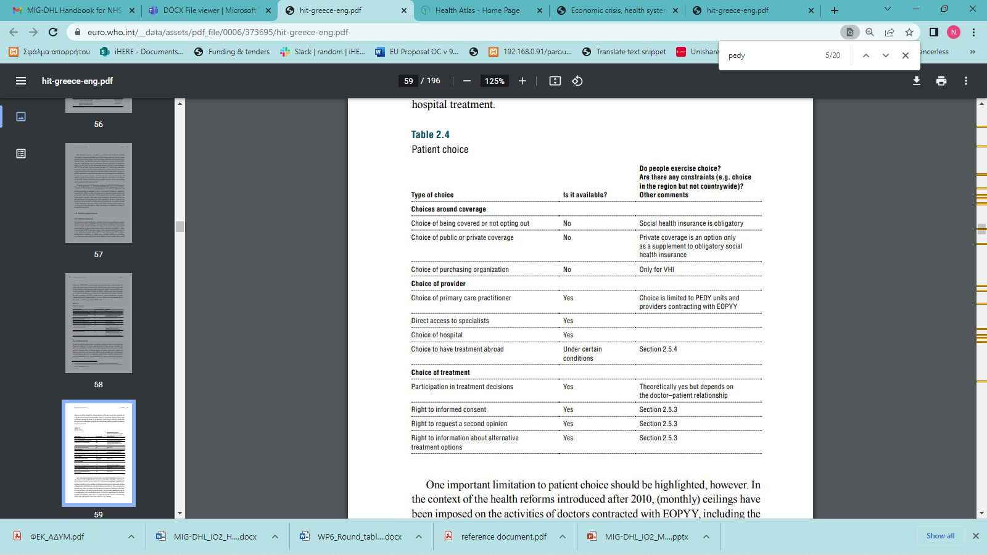

Ο ΕΟΠΠΥ ελέγχει ένα ενιαίο ταμείο ασφάλισης υγείας και αγοράζει χρηματοδοτούμενες υπηρεσίες υγείας που παρέχονται από το Εθνικό Σύστημα Υγείας. Επιπλέον, ο ΕΟΠΠΥ συνάπτει συμβάσεις με ιδιωτικές υπηρεσίες υγείας, ως επί το πλείστον για την παροχή πρωτοβάθμιας και εξωνοσοκομειακής περίθαλψης παράλληλα με διαγνωστικές υπηρεσίες.

Υπεύθυνος φορέας για την Ελληνική Εθνική Ασφάλιση Υγείας είναι ο Ενιαίος Φορέας Κοινωνικής Ασφάλισης (ΕΦΚΑ), όπου όλοι οι εργαζόμενοι συνεισφέρουν στη κοινωνική ασφάλιση (συμπεριλαμβανομένης της ασφάλισης υγείας). Η ασφάλιση υγείας αφορά μισθωτούς, συνταξιούχους και εξαρτώμενα μέλη της οικογένειάς τους.

Για να αποκτήσετε πρόσβαση στις υπηρεσίες Εθνικής Ασφάλισης Υγείας, πρέπει να εκδώσετε κάρτα κοινωνικής ασφάλισης με ατομικό μοναδικό αριθμό (γνωστός ως ΑΜΚΑ) ή προσωρινό αριθμό κοινωνικής ασφάλισης (γνωστός ως ΠΑΑΥΠΑ) για αιτούντες άσυλο (που τους επιτρέπει επίσης να εργαστούν). Ως εκ τούτου, οι ακόλουθες δωρεάν υπηρεσίες προσφέρονται από το Δημόσιο Σύστημα Υγείας στους κατόχους ΑΜΚΑ ή ΠΑΑΥΠΑ:

* Υπηρεσίες υγειονομικής περίθαλψης στον τομέα της προληπτικής ιατρικής για την προαγωγή και την πρόληψη της υγείας
* Κλινικές εξετάσεις, προσυμπτωματικός έλεγχος, παροχή φαρμάκου/θεραπείας
* Οδοντιατρική υγειονομική περίθαλψη
* Παροχή εξωνοσοκομειακής ιατρικής περίθαλψης για χρόνιες παθήσεις
* Υπηρεσίες αποκατάστασης, όπως φυσιοθεραπεία, λογοθεραπεία, εργοθεραπεία, ψυχοθεραπεία και ειδική αγωγή
* Ιατρική μεταφορά με πλωτά, εναέρια ή μηχανοκίνητα οχήματα των υπηρεσιών ασθενοφόρου
* Παροχή φαρμακευτικών προϊόντων σε ορισμένες περιπτώσεις
* Ένταξη στη θεραπεία αιμοκάθαρσης για ασθενείς με νεφροπάθεια τελικού σταδίου

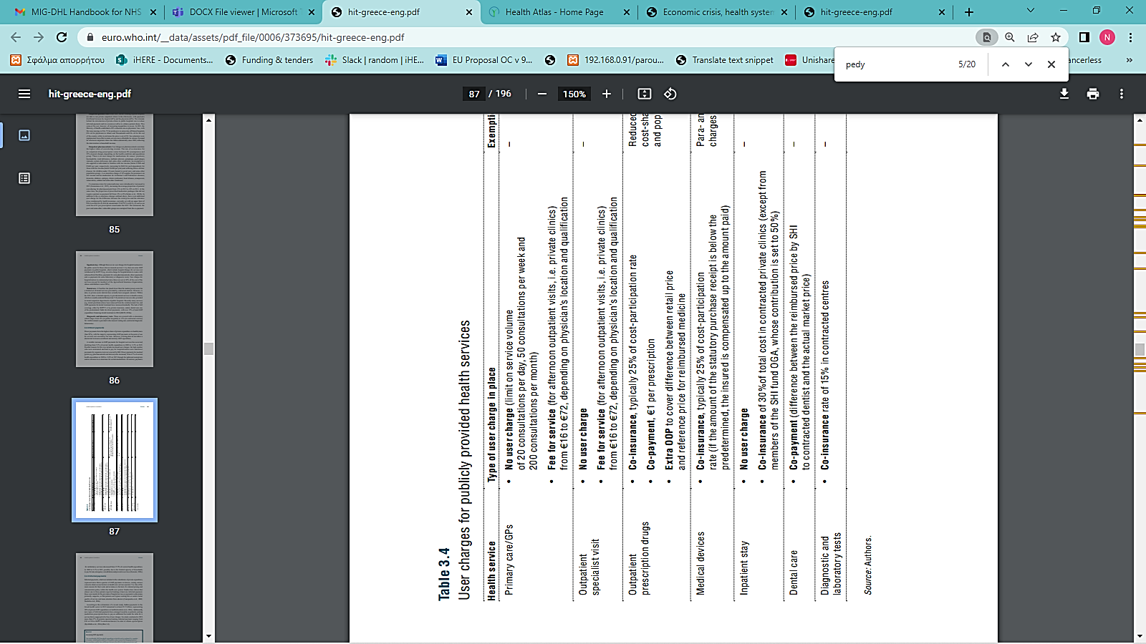

## 1.2 Πρόσβαση στο Σύστημα Υγείας

Η πρόσβαση στο δημόσιο σύστημα υγείας είναι δωρεάν όταν παρέχεται από τα δημόσια ιδρύματα υγείας. Οποιοσδήποτε έχει αριθμό ΑΜΚΑ/ΠΑΑΥΠΑ μπορεί να έχει πρόσβαση στο δημόσιο σύστημα υγείας για να κανονίσει ένα ραντεβού. Τα Τμήματα Επειγόντων Περιστατικών είναι προσβάσιμα σε οποιονδήποτε (ανεξαρτήτως κοινωνικής ασφάλισης).

# Υγειονομική περίθαλψη μεταναστών στην Ελλάδα

Η νομοθεσία του Ελληνικού Εθνικού Συστήματος Υγείας σχετικά με τους μετανάστες/πρόσφυγες αλλάζει συνεχώς ακολουθώντας τις ανάγκες του συνεχώς αυξανόμενου αριθμού μεταναστών και προσφύγων που φτάνουν στην Ελλάδα.

Στην Ελλάδα, ο καθένας στον οποίο χορηγείται καθεστώς διεθνούς προστασίας έχει δικαίωμα ελεύθερης πρόσβασης στην πρωτοβάθμια, δευτεροβάθμια και τριτοβάθμια φροντίδα υγείας. Ωστόσο, σε περίπτωση έκτακτης ανάγκης, που απαιτεί άμεση και επείγουσα ιατρική φροντίδα, δικαίωμα πρόσβασης στα Τμήματα Επειγόντων Περιστατικών των νοσοκομείων έχουν όλα τα άτομα ανεξαρτήτως κοινωνικής ασφάλισης ή νομικής κατάστασης.

**Για αιτούντες άσυλο**: Το 2020 με κοινή απόφαση των Υπουργείων Μετανάστευσης και Ασύλου, Παιδείας και Θρησκευμάτων, Υγείας και Εργασίας και Κοινωνικών Υποθέσεων, εισήχθη νέος Προσωρινός Αριθμός Ασφάλισης και Υγειονομικής Περίθαλψης Αλλοδαπών (ΠΑΑΥΠΑ), που αντικαθιστά τον προηγούμενο Κοινωνικό Αριθμός Ασφαλισης (ΑΜΚΑ). Το ΠΑΑΥΠΑ εκδίδεται στους αιτούντες άσυλο μαζί με την κάρτα του αιτούντος άσυλο. Επιπρόσθετα, ο κάτοχος του ΠΑΑΥΠΑ έχει δικαίωμα πρόσβασης στην αγορά εργασίας, σύμφωνα με τα άρθρα 53 και 55 του ν. 4636/2019 (Α’169). Το ΠΑΑΥΠΑ απενεργοποιείται εάν η αίτηση ασύλου απορριφθεί. Η υγειονομική περίθαλψη για όσους εκδίδουν ΠΑΑΥΠΑ περιλαμβάνει δωρεάν πρόσβαση στην απαραίτητη υγειονομική, φαρμακευτική και νοσοκομειακή περίθαλψη, συμπεριλαμβανομένης της απαραίτητης ψυχιατρικής περίθαλψης όπου χρειάζεται. Πιο συγκεκριμένα, οι κάτοχοι ΠΑΑΥΠΑ μπορούν να έχουν πρόσβαση σε:

α) κλινικές και ιατρικές εξετάσεις σε δημόσια νοσοκομεία, κέντρα υγείας ή περιφερειακά ιατρικά κέντρα

β) φαρμακευτική αγωγή που παρέχεται κατόπιν συνταγής - αν και έχουν αναφερθεί προβλήματα σχετικά με την αγορά φαρμάκων με την ΠΑΑΥΠΑ

γ) νοσοκομειακή βοήθεια στα δημόσια νοσοκομεία

**Για μη αιτούντες άσυλο:** Για άτομα που δεν είναι αιτούντες άσυλο και δεν τους έχει χορηγηθεί διεθνής προστασία, επομένως δεν μπορούν να εκδώσουν ΠΑΥΠΑ, το άρθρο 33 του Ν. 4368/2016 προβλέπει δωρεάν πρόσβαση σε δημόσιες υπηρεσίες υγείας, σύμφωνα με τις ακόλουθες διατάξεις. Το άρθρο 33 του ν. 4368/2016 προβλέπει δωρεάν πρόσβαση στις δημόσιες ιατρονοσηλευτικές υπηρεσίες σε άτομα χωρίς κοινωνική ασφάλιση (χωρίς ΑΜΚΑ ή ΠΑΑΥΠΑ) και με ευάλωτα άτομα (έγκυες, παιδιά, χρόνια ανάπηρους, ψυχικά ασθενείς, κρατούμενους), που δικαιούνται την Κάρτα Υγειονομικής Περίθαλψης Αλλοδαπών (ΚΥΠΑ).

Επιπλέον, σύμφωνα με την κοινή υπουργική απόφαση 2981/2021, οι παράτυποι και οι απάτριδες στην Ελλάδα χωρίς αριθμό κοινωνικής ασφάλισης (ΑΜΚΑ ή ΠΑΑΥΠΑ) μπορούν να αποκτήσουν προσωρινό αριθμό κοινωνικής ασφάλισης (ΠΑΜΚΑ). Το ΠΑΜΚΑ προσφέρει αποκλειστικά πρόσβαση στο Εθνικό Πρόγραμμα Εμβολιασμού για τον COVID-19, όσον αφορά τον προγραμματισμό ημερομηνίας εμβολιασμού, την ολοκλήρωση της δόσης εμβολιασμού και την έκδοση πιστοποιητικού εμβολιασμού.

**Για μετανάστες/πρόσφυγες με άδεια παραμονής:** Όπως αναφέρθηκε παραπάνω, η PAAYPA είναι ενεργή για όσο διάστημα είναι ενεργοποιημένη η διεθνής κάρτα αιτούντος άσυλο. Όταν χορηγείται άδεια διαμονής, η ΠΑΑΥΠΑ απενεργοποιείται και μετατρέπεται σε ΑΜΚΑ εντός περίπου ενός μηνός. Κατά την απόκτηση ΑΜΚΑ, οι μετανάστες/πρόσφυγες με άδεια παραμονής έχουν τα ίδια δικαιώματα και πρόσβαση σε υπηρεσίες με τους μόνιμους κατοίκους της Ελλάδας.

Επιπλέον, ένας αριθμός Μη Κυβερνητικών Οργανώσεων (ΜΚΟ) και δημοτικών οργανώσεων εμπλέκονται επίσης στην παροχή άμεσης υγειονομικής περίθαλψης σε μετανάστες/πρόσφυγες (π.χ. υπηρεσίες υγείας που προσφέρονται από Γιατρούς Χωρίς Σύνορα, Γιατροί του κόσμου) με τη δημιουργία μονάδων υγειονομικής περίθαλψης για να φτάσει σε αυτούς τους πληθυσμούς. Ορισμένοι από αυτούς τους οργανισμούς, όπως οι Γιατροί του Κόσμου, οι Γιατροί Χωρίς Σύνορα, η Praksis, ο Ερυθρός Σταυρός και το Ταμείο των Ηνωμένων Εθνών για τα Παιδιά, είναι πολύ ενεργοί και επιδρούν στην κοινωνία, στα πολιτικά κόμματα και στην κυβέρνηση, καταφέρνοντας να προσελκύσουν αρκετά σημαντική χρηματοδότηση και δωρεές. Συνήθως κατανέμουν τους πόρους τους σε προγράμματα πρωτοβάθμιας/κινητής και προληπτικής υγείας και πρόνοιας καθώς και στη χρηματοδότηση μονάδων υγείας και πρόνοιας, ξενώνων ή νοσοκομειακών τμημάτων για ειδικές ομάδες ασθενών.

# Βιβλιογραφικές αναφορές

1. Law 717/2020 ΦΕΚ 199/Β/31-1-2020. Arrangements to secure access to applicants for international protection in the health care services, social security and the labour market. P.A.A.Y.P.A. Retrieved from: [https://ypergasias.gov.gr/wp-content/uploads/2021/02/KYA-717_28-1-2020.pdf. Accessed 26/04/2022](https://ypergasias.gov.gr/wp-content/uploads/2021/02/KYA-717_28-1-2020.pdf.%20Accessed%2026/04/2022).
2. <https://www.moh.gov.gr/articles/health/anaptyksh-monadwn-ygeias/3999-prosbash-twn-anasfalistwn-sto-dhmosio-systhma-ygeias>
3. Economou C, Kaitelidou D, Karanikolos M, Maresso A. Greece: Health system review. Health Systems in Transition, 2017; 19(5):1–192.